Forslag til beslutning på KTKs generalforsamlingen 2018

Indendørs bookning
Det er næsten umuligt for almindelige medlemmer at booke indendørs tider om søndagen. De fleste timer er booket til forskellige former for træning (privat træning, juniortræning, søndagstræning, søndags drop-in og Dragør Tennis Klub), som kan ses af nedenstående skærmfoto fra en tilfældig søndag i februar 2018:
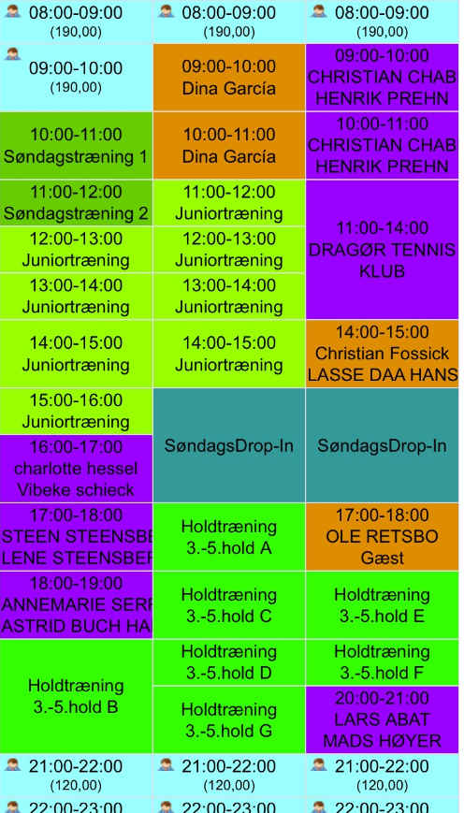
Til gengæld er der ledige tider lørdag.
Generalforsamlingen beslutter, at fordele de forud bookede (trænings)tider mere ligeligt mellem de to weekend-dage ud fra nedenstående principper:
- en del af den nuværende søndagstræning flyttes til lørdag før kl. 12.00 og/eller efter kl. 17.00, så det er muligt at booke baner for almindelige medlemmer både lørdag og søndag.
- at træningen både lørdag og søndag samles indtil kl. 12.00 og/eller efter kl. 17.00.
- at der lukkes for at trænere kan booke private træningstimer i weekenden.
- at Dragør Tennis Klub tilbydes indendørs timer lørdag kl. 07-10 (alternativt 08-11).
Bestyrelsen bemyndiges til at gennemføre ændringerne ud fra disse principper fra starten af udendørssæsonen 2018/2019.

***
Endelig er der en tendens til at folk kommer ind på banen, før deres tid. Derfor beslutter generalforsamlingen:
- at der opsættes et skilt på døren om, at folk først må betræde banen, når klokken er hel – dette både på dansk og engelsk.

Udendørs træning
Fra udendørssæsonen 2017 var der tre dage om ugen booket baner til 1-4. holdtræning (tirsdag, torsdag og i weekenden). Det afholder for mange af de almindelige medlemmer fra at spille på tidspunkter, hvor de kan. Derfor beslutter generalforsamlingen, at bestyrelsen gennemfører et af følgende to alternativer:
enten
- Weekend-bookningen for 1. – 4. holdet afskaffes og spillerne opfordres til at bruge deres egne numre, hvis de ønsker at spille i weekenden.
eller
- Hvis der skal fortsat skal bookes baner til 1-4. holdet tre gange om ugen, så flyttes al holdtræning til bane 9, 10 og 11.

Privat træning udendørs
En stor del af den private træning udendørs foregår på de bedste baner. For at sikre så mange kamp/spilletid på disse baner, beslutter generalforsamlingen følgende fra starten af udendørssæsonen 2018:
- Al privat træning skal foregå på banerne 9, 10 og 11.

Med venlig hilsen
Mikael Keller, Medlemsnummer: 1264

